

【テントサイト】

テント１張：６名まで

＊雨天時、夜間に雨予報が出ているとき、雷注意報発令中はテントでの宿泊はできません

（気象庁HPをご参照ください）

【体育館】

バスケットボール（１コート）

バレーボール（２コート）

バトミントン（３コート）

ドッジビー、５色綱引き、

大縄跳び、プラズマカー、

パイプリレーセット　など

【野外炊飯棟】

カレー炊飯

１グループ：８～１2名

所要時間：３～４時間

まき代：５０円/1人

食材：利用注文書にて注文

【研修棟】

３階：宿泊室、洗面室、浴室

２階：宿泊室、研修室

１階：食堂、保健室、事務室

玉城青少年の家へようこそ！

〒901-0604

沖縄県南城市玉城字玉城420

TEL 098-948-1513

FAX 098-948-7051

沖縄県立玉城青少年の家は研修を目的とした社会教育施設です。

ホテル等の宿泊施設とは異なり、集団宿泊・研修・野外活動などを行う場です。

研修活動の一環として、施設利用者は退所前に使用した場所すべての清掃を行います。

※敷地内は原則 飲酒禁止・喫煙禁止 です。

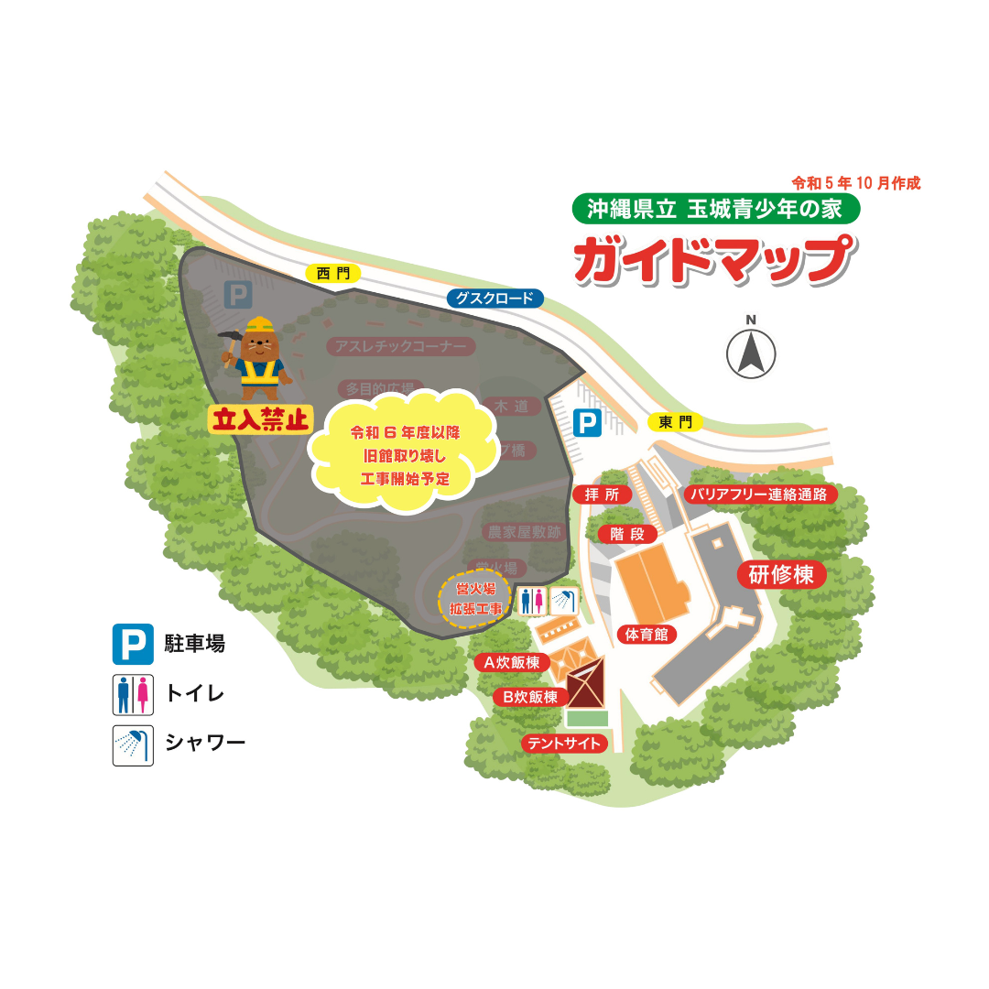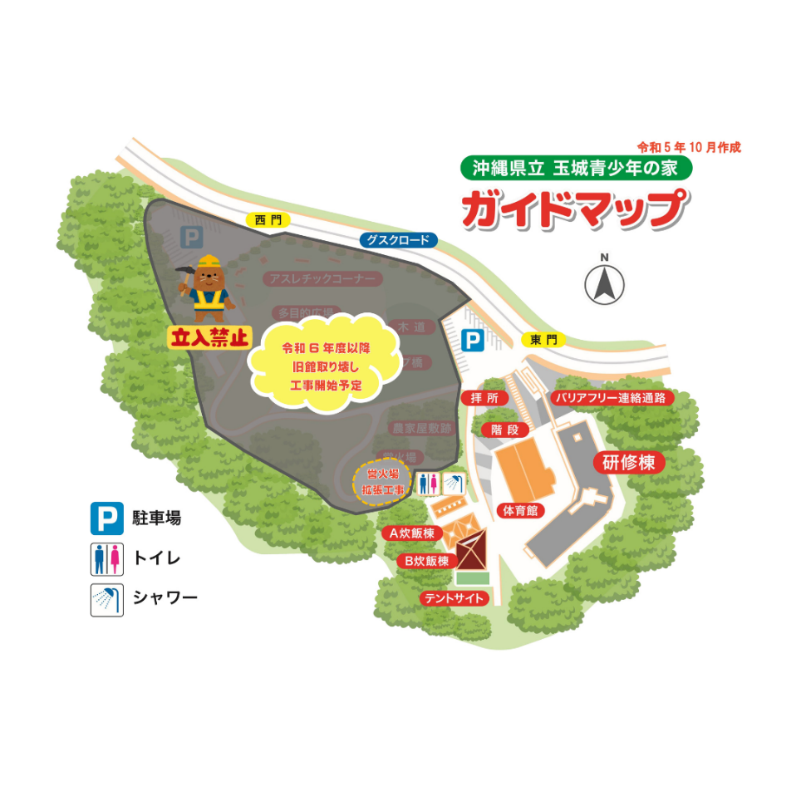

**沖縄県立玉城青少年の家**

お申し込みの前に確認していただきたいこと

沖縄県立玉城青少年の家は、青少年の健全育成や社会教育の振興を図るための公共研修施設です。当施設の趣旨を十分ご理解の上、お申込みいただきますようお願いします。

* 利用の決まりについて

１　活動計画書を作成してください（活動の時間・場所・内容を決め、確実な計画を立てる）

２　団体引率者と施設職員との事前打ち合わせを行ってください

３　事前の計画に沿った活動を時間厳守で行ってください

４　使用後の清掃を行ってください

* 下記の事項に該当する場合はご利用をお断りすることや退所を命ずる

ことがあります。

１　感染症患者、酩酊者、秩序を乱す者、又は乱すおそれがあると認められる者

２　本所長が不適当と認めた活動を行う団体

３　事前打ち合わせの計画や活動内容を、許可なく変更したとき

４　施設職員からの管理上必要な指示に従わないとき

◇活動計画書の作成について

研修の目的が達成されるように、活動の時間・場所・内容を決め、確実な計画を立ててください。

【活動計画を立てる際の注意点】

1. 人数、時間（開始時刻と終了時刻）、内容（どんなことを行うのか）、場所を明確にしてください。
2. 「晴天時」と「雨天時」、両方の計画を立ててください。
3. 施設（体育館や研修室）の使用時間とは、入室から退室するまでのことです。清掃を終了して、全ての荷物の運び出し、部屋を使用前の状態にするまでの時間が含まれています。
4. 活動計画書の記入例を当施設ホームページ掲載していますので、参考にしてください。
5. 入所後に活動の変更が無いようしっかりと計画を立ててください。（不測の事態が生じて、どうしても変更したい場合は相談してください。）

【利用する際の必要書類】

1. 利用許可申請書
2. 利用料金免除申請書（必要に応じて）
3. 活動計画表
4. 食堂利用・野外炊飯食材注文書
5. アレルギー報告書
6. 宿泊者名簿（学校のしおりでも可）

◇団体引率者と施設職員との事前打ち合わせについて

事前打ち合わせは、施設の状況を確認したり、計画書の内容を確認したりする大切な機会です。事前打ち合わせは、利用予定日の2週間前までに青少年の家で行ないます。

1. 日程は電話で調整してください。時間は 「午前１０時」または「午後２時」のいずれかで行います。
2. 提出した書類の原本を持参してください。
3. 事前打ち合わせでは提出書類の確認、活動内容や利用場所についての調整、施設見学 などを行います。所要時間は1～2時間程度です。
4. 活動内容にアドベンチャーウォークが含まれている場合は、引率者が１度コースを歩いて体験してください。所要時間は、1時間程度です。
5. 事前打ち合わせの前に施設の下見をすることもできますが、事前打ち合わせと下見は内容が異なります。下見のあと、再度来所し事前打ち合わせを行う必要があります。

◇事前の計画に沿った時間厳守の活動について

計画した活動をしっかりと行うために、スケジュールや活動に関することを利用者全員が事前に学習し、活動内容をよく理解しておく必要があります。

野外炊飯、アドベンチャーウォーク、テントでの宿泊を行う場合は、施設利用前に施設を利用する全員が必ず事前学習を行ってください。玉城青少年の家のホームページに動画・手順スライド・説明書がありますので、ご活用ください。

◇使用後の清掃を確実に行うことについて

青少年の家は、皆が使う公共の施設です。きれいに使うことも学習の一環です。

1. 使用した場所は清掃して、使う前のきれいな状態にしてください。
2. 清掃道具は各所に準備しています。（掃除機、ほうき、ちりとり、床用ワイパー、雑巾など）
3. ゴミはすべて回収してください。（宿泊室、トイレ、トイレ個室、洗面室、脱衣室、ロビーなど）
4. 回収したゴミは一つにまとめて、宿泊棟の外にあるゴミ置き場まで運んでください。
5. 公共の施設ですので、みんなで使うことを考えて、責任を持って行動しましょう。

**事前打ち合わせ・参考資料**

◇利用の詳細について

* 利用者に準備してもらうもの

個人：洗面用具、着替え、タオル、帽子、室内シューズなど

団体：研修活動に必要な資料と道具、救急箱、生理用品など

※シャンプー・リンス・ボディソープ・タオル・ティッシュペーパーは備えておりません。

* 宿泊室について
* 宿泊者には施設利用についてのオリエンテーション（約１０分間）を行います。
* 入室前にリネン室から 一人当たり シーツ２枚・枕カバー１枚 を団体引率者が手渡してください。
* 起床後は、布団・毛布・枕をきれいに整えて元の状態に戻します。
* 使用後のシーツ・枕カバーはリネン室の前にある返却袋へ入れてください。
* 布団や毛布を汚した場合は、職員へ報告してください。（クリーニング料金が別途発生）
* 退所日は 朝食前までに 宿泊室にあるすべての荷物を所定の場所に運び出してください。
* 宿泊室のエアコンは２０時から翌５時半までの稼働となります。（夏季）
* エアコンのスイッチは触らないでください。（電源や温度設定は事務所にて一括管理）
* 浴室について
* 指定された時間に入浴してください。

（複数の団体が使用する場合は時間が重ならないよう調整してあるため）

* 特別な理由があって指定時間外に利用したい場合は職員まで申し出てください。
* 引率者は使用終了後、その日のうちに浴室と脱衣所の清掃を行ってください。
* 特に排水溝の清掃（ゴミ）は確実に行ってください。
* 炊飯棟について
* 野外炊飯を行う場合は、必ず事前学習を行ってください。（資料はホームページにあります）
* 食材を持ち込んでの野外炊飯活動は原則禁止しています。（食中毒防止のため）
* 調理器具・食器は無料で貸出しています。



* 消耗品類（クリームクレンザー、ラップなど）は各団体で用意してください。
* 野外炊飯を行う場合は　まき代（１人につき）５０円　がかかります。
* 食堂について　※食堂は業者に委託しています（島ごはん富士　代表：知念富士美）
* 食事の提供を希望する場合は、食堂利用注文書とアレルギー報告書を提出してください。

（アレルギー該当者がいない場合は、なしと記入してください。）

* 重篤なアレルギーがある方への食事の提供はいたしかねます。
* 書類の提出期限は宿泊入所日の２週間前です。
* 食事数の変更は宿泊入所日の３日前の昼１２時までです。（それ以降は注文いただいた数を提供いたします。）
* 食事時間は　朝食・７時半　昼食・１２時　夕食・１７時半　です。（時間の変更はできません。）
* 食事時間の５分前には食堂前へ集合し、時間になったら食堂へ入室してください。
* 体育館・研修室について
* 倉庫にある道具は無料で使用できます。使用後は元に戻してください。
* 使用後はその都度、床の清掃を行ってください。
* その他・注意事項
* 洗濯機を使用したい場合は、職員まで申し出てください。（１回３００円、洗剤等は各自で持参）
* 駐車場は２3時に閉門します。研修棟の出入口も23時に施錠します。
* 宿泊室・研修室は飲食禁止です。（※水筒・ペットボトルに入った飲料は持ち込んで飲んでもよい）
* ドライヤーの使用は各部屋１台までとします。（電力容量の都合上）
* 退所日の朝９時までに使用した場所すべて（宿泊室・トイレ・廊下等）の清掃を完了してください。
* 清掃時にすべてのゴミを回収して、研修棟の外にあるゴミ置き場まで運んでください。
* 退所前にも使用場所の清掃を行い、清掃終了後、青少年の家の職員と団体の引率者で清掃状況の確認を行います。
* 清掃が行き届いていない箇所がある場合は、再度清掃を行ってもらいます。
* 利用料金の支払いについて
* 施設利用料は 退所前に 事務所窓口にて 現金でお支払いください。
* 食堂の代金は 最終利用時に 食堂職員に 現金でお支払いください。

★その他、ご不明な点が

ありましたら、玉城青少年の家

までお問い合わせください。



（釣銭のないようにお願いします）

|  |  |  |  |  |
| --- | --- | --- | --- | --- |
|  | 児童・生徒 | | 一般・学生 | |
| 本館宿泊 | 1泊/1名 | 410円 | 1泊/1名 | 810円 |
| テント泊 | 1泊/1名 | 190円 | 1泊/1名 | 330円 |
| 研修室 | 1時間/団体 | 190円 | 1時間/団体 | 480円 |
| 体育館 | 1時間/団体 | 480円 | 1時間/団体 | 940円 |

|  |  |  |  |  |  |  |  |
| --- | --- | --- | --- | --- | --- | --- | --- |
| シーツ代 | 本　 館 | 250円 | まき代（野外炊飯） | 50円/１人あたり | クリーニング代 | 敷布団 | 1020円 |
| テント泊 | 100円 | 洗濯機（１回） | 300円 | 毛布 | 640円 |

|  |  |
| --- | --- |
| 食　堂 | |
| 朝　食 | 550円 |
| 昼　食 | 650円 |
| 夕　食 | 700円 |
| 野外炊飯（カレー） | 600円 |

＜利用料金表＞

* 利用料・キャンセル料について

宿泊室：当日キャンセルの場合でも料金は発生しません。

入所後、体調不良等で急きょ宿泊しない参加者が出た場合は、

速やかに職員へ伝えてください。

体育館：雨天時対応として予約する場合は、利用の有無に関わらず料金が発生します。

食　堂：食事数の変更は宿泊初日の３日前の昼１２時までとします。

（食材仕入・準備に時間が必要なため）

それ以降のキャンセルや人数変更についてはいかなる理由でもできません。

注文いただいた数の代金をお支払いいただきますので、

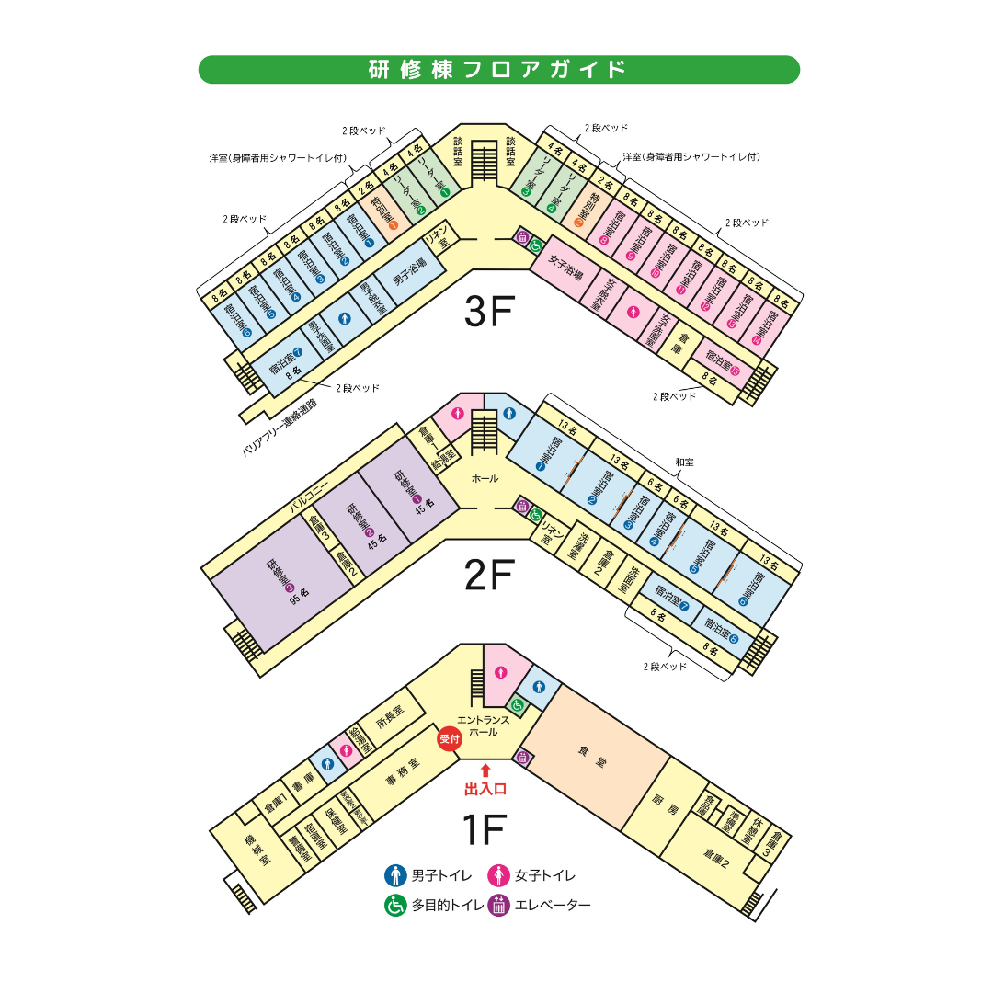ご注意くださいますようお願いします。

**３階**

・宿泊室（①～⑮）

２段ベッド×４台

定員８名

・リーダー室（①～④）

２段ベッド×２台

定員４名

・特別室（①～②）

ベッド×２台

定員２名

・浴場：女子シャワー １４

・浴場：男子シャワー １３

**２階**

・宿泊室（①②⑤⑥）

和室　定員１３名

・宿泊室（③④）

和室　定員６名

・宿泊室（⑦⑧）

２段ベッド×４台

定員８名

**１階**

・食堂：定員２００名